Министерство науки и высшего образования Российской Федерации

федеральное государственное бюджетное образовательное учреждение

высшего образования
«Санкт-Петербургский государственный университет
промышленных технологий и дизайна»

Институт – Информационных технологий и автоматизации
Направление 09.03.03 – Прикладная информатика в дизайне
Кафедра – Цифровых и аддитивных технологий

РАЗРАБОТКА ПРОЕКТА
ВЕБ-САЙТ ДЛЯ КОМПАНИИ «РАМП»

ТЕХНИЧЕСКОЕ ЗАДАНИЕ

Исполнитель – студентка учебной группы 4-МВ-4
(группа)
Заверина Зоя Сергеевна
(фамилия, имя, отчество)

Ссылка на макет в Figma / URL:
https://www.figma.com/design/2pcbdPJxrd1vHM0wET0uiP/Figma_%D0%97%D0%B0%D0%B2%D0%B5%D1%80%D0%B8%D0%BD%D0%B0_%D0%97.%D0%A1.?node-id=848-1067&t=wItIzr8NNPZZvnb8-1

Санкт-Петербург
2025
Введение
В ходе проекта велась разработка веб-сайта для магазина молодежной одежды и базового скейтбордического оборудования «Рамп». Название компании произошло как сокращенный вариант от скейтбордического понятия «рампа» — так называют специальную конструкцию из бетона, которая имитирует склон, что дает возможность людям, увлеченным этим хобби, развить свои навыки.
Основные направления деятельности компании заключаются в продаже одежды для молодой аудитории, в продаже скейтбордического оборудования. Также компания занимается проведением скейт-мероприятий для детей.
Целевая аудитория магазина «Рамп» — это молодые люди в возрасте 20–30 лет, преимущественно скейтбордисты, которые ценят аутентичность, качество и принадлежность к скейт-культуре. Они не доверяют масс-маркету, разбираются в деталях (подвесках, колесах, дэках) и ищут одежду, которая выдерживает реальные нагрузки на при катании.
С учетом направленности компании и ее целевой аудитории,
была разработана цветовая палитра, которая состоит из классического сочетания черного с белым и дополнительного акцентного кислотного желтого оттенка. Палитра для сайта представлена на рисунке 1.

Рисунок 1 – Разработанная палитра для сайта
В качестве основы для логотипа компании было принято решение использовать упрощенно-представленный силуэт колеса для скейтборда, состоящий из ромба со скругленными углами, помещенному в центр обводки. Составные части логотипа позволяют так же настраивать анимацию логотипа, которая будет имитировать вращения. Данный прием можно использовать в будущем при разработке интерактивного элемента сайта или настройке анимации при загрузке веб-страницы. Разработанный для компании «Рамп» логотип представлен на рисунке 2.


Рисунок 2 – Разработанный логотип для компании
Цель разрабатываемого сайта — упрощение процесса взаимодействия с целевой аудиторией, повышение узнаваемости бренда «Рамп».
Пользовательский сценарий сайта выглядит примерно таким образом:
- Открытие главной страницы сайта;
- Просмотр главного баннера на заставке страницы:
- Пролистывание блока с новинками;
- Нажатие кнопки «К покупкам»;
- Переход в каталог интернет-магазина.

1 Мудборд
Для определения визуальных ориентиров был составлен мудборд, который отображает ценности компании и содержит в себе визуальные подсказки — «Расп» это про свободу движения, мысли и действий. Мудборд представлен на рисунке 3.

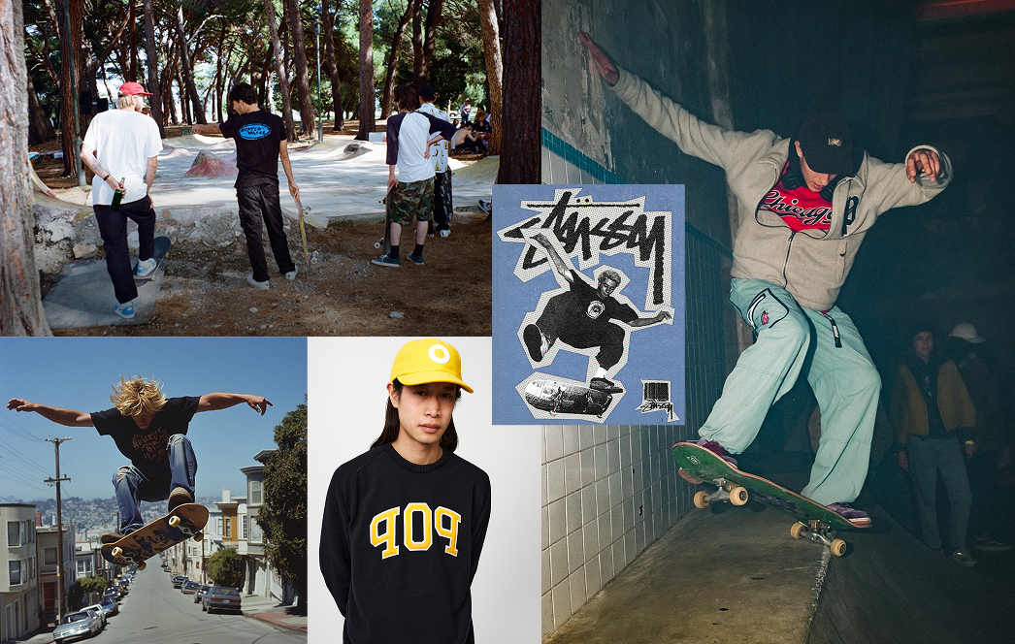
Рисунок 3 — Мудборд с разработанным логотипом
Следующим шагом был подобран фирменный шрифт для оформления сайта — Jost — в меру острый и вместе с этим изящный в простоте своих начертаний шрифт.
2 Общая структура сайта
Сайт компании «Рамп» состоит из пяти страниц: «Главная», «Одежда», «Скейт», «Проекты» и «Блог».
Навигация по сайту происходит по стандартному методу с помощью кнопок меню в шапке и подвале сайта, а также дополнительных кнопок, расположенных в блоках внутри страниц — например, на главной странице расположены все кнопки для перехода на каждую из страниц в теле отдельных блоков.
На каждую из страниц сайта возможно попасть с любой другой посредством меню в шапке, а также меню в подвале страницы.

3 Страница №1 «Главная»
По классической структуре в верхней части страницы расположена шапка, которая содержит в себе логотип и навигационное меню с кнопками, ведущими на каждую страницу сайта. Кнопки меняют свои визуальные характеристики при наведении курсора — появляется лаконичное подчеркивание, которое служит подсказкой пользователю.
После шапки следует большой баннер с фоновым изображением скейтбордов. Баннер также содержит большой заголовок и абзац текста с кратким описанием компании и ее уникального торгового предложения, которое заключено в торговле исключительно качественными одеждой и оборудованием с левой стороны. С правой стороны расположена фотография модели в одежде из новой коллекции.
Далее располагается блок с выжимкой новых поступлений в магазин. Блок содержит в себе заголовок второго типа, карусель товаров с настроенной горизонтальной прокруткой. Последнее изображение товара в статичном начальном положении карусели специально обрезано, чтобы пользователь был осведомлен о возможности горизонтального скролла без дополнительных указателей в виде стрелки, которые бы утяжелили дизайн. Также при наведении курсора на каждый товар сверху всплывает название бренда данного товара. Такой интерактивный блок способствует привлечению внимания пользователя о новых поступлениях товара в магазин, под каруселью с новинками специально для этого расположена кнопка, ведущая на страницу с каталогом одежды. Кнопка меняет свой цвет при наведении курсором на нее — заполняется черным цветом внутри, текст окрашивается в фирменный зеленый оттенок.
Далее идет мини-блок с галереей фотографии команды компании «Рамп». Блок также включает в себя заголовок второго типа, краткий текст под ним и кнопку. Для этого блока так же настроен горизонтальный скролл, фотографии внутри этого блока выровнены относительно блока: каждое фото прикреплено к какой-либо его границе, что создает нестандартную композицию. Одна из фотографий содержит в себе настроенную анимацию появления имени основателя магазина при наведении и на нее курсором. По кнопке, находящейся в этом блоке, можно перейти на страницу «Блог».
Далее следует узкий баннер с предложением подписаться на рассылку новостей, заполненный фирменным кислотным цветом для визуального выделения относительно остальных блоков. Блок также выделяется в силу нестандартного для страницы способа размещения элементов внутри: заголовок второго типа не прижат к правому краю контентной зоны, а центрирован по горизонтали страницы. Под заголовком содержится краткое описание инструкции подписки на новости компании слева и кнопки «подписаться» справа, при нажатии на которую вылетает поп-ап, где пользователь может ввести свою почту для подписки на рассылку.
Далее следует простой блок, содержащий информацию о нюансах выбора оборудования. Блок содержит в себе заголовок второго типа и краткий абзац текста о важности внимательного выбора оборудования для катания, справа от него расположена мини-анимация, которая запускается автоматически, если это позволяют настройки браузера. Кнопка в этом блоке ведет на страницу «Скейт».
Завершает страницу подвал, который содержит в себе логотип компании, при нажатии на который пользователь может вернуться на главную страницу, меню навигации по всем страницам, к кнопкам навигации так же добавляется подчеркивание при наведении как в шапке страницы, а также блок с адресом магазина и контактами компании.

4 Страница №2 «ОДЕЖДА»
Страница начинается с блока хэдера, упомянутого ранее в описании главной страницы. Далее идет большой вступительный блок с затемненной фотографией скейтбордиста на фоне. Блок содержит в себе заголовок третьего типа, под ним размещен абзац текста, они выронены по левому краю относительно друг друга и по седьмой колонке из 12 колонок классической разметки относительно всей страницы. Размещение текста справа и использование заголовка третьего на главном блоке типа делает эту страницу отличной от главной.
Ниже расположен маленький по высоте промо-баннер с упоминанием особых условиях скидок несезон для всех покупателей, он выделен фирменным зеленым цветом, текст в нем центрирован по вертикали.
Далее следует большой блок, разделенный главным образом на четыре строки, каждый из которых содержит 3 ячейки. Блок содержит фотографии моделей в одежде из новых коллекций брендов — фотографии занимают от одной ячейки до двух ячеек ка по горизонтали, так и по вертикали. Рядом с блоком фотографий размещен текст с описанием бренда и его новой коллекции, который неизменно занимает по размеру одну ячейку. Такое размещение фотографий делает страницу более современной, поскольку сильно отличается от привычного расположения элементов внутри блока.
Ниже расположен большой блок с товарной витриной. Блок содержит заголовок второго типа и товарную раскладку из трех строк по четыре ячейки в каждой. Каждая ячейка содержит в себе фотографию товара, его бренд и наименование, заключенные в прямоугольник с обводкой, что визуально выравнивает все товары, даже если они отличаются друг от друга по размеру и силуэту.
Завершает страницу футтер, подробно описанный ранее при рассмотрении структуры главной страницы.

5 Страница №3 «СКЕЙТ»
Страница начинается с хэдера, далее следует блок, заполненный черным цветом, содержащий в себе заголовок третьего типа и краткий абзац о политике компании относительно торговли оборудования для скейтбордистов. Справа от текста расположена черно-белая фотография скейтбордиста.
Ниже идет интересный для взаимодействия блок о том, что необходимо для катания на скейте: лента горизонтальных мини-блоков с подключенной горизонтальной прокруткой, внутри которых «лежат» комплектующие скейтбордиста, при наведении курсором на которые товары выходят за рамки своего контейнера, что делает страницу динамичной.
Далее следует промо-баннер со строчкой, что компания может помочь при сборке индивидуального оборудования для катания, она так же выделена фирменным зеленым цветом, текст центрирован по вертикальной оси всей страницы.
Далее следует блок с настроенной анимацией выпадающего списка под каждый вид комплектующего оборудования — всего 4 блока в прямоугольной рамке, расположенные в одну строку.
Завершает страницу подвал.

6 Страница №4 «проекты»
Страница так же начинается с шапки, далее следует большой блок с затемненной фотографией скейтбордиста на фоне. Блок содержит в себе заголовок третьего типа и текст под ним выровненные по пятой колонке классической 12-колончатой схемы.
Далее идет длинный блок, заполненный черным цветом, содержащий в себе перечисление проектов команды компании, он состоит из блоков, внутри которых расположены фотографии и описании маленьких побед компании на расстоянии одной колонки между ними. Такое упрощенное представление информации было выбрано для наглядности представления всех заслуг компании, которые отличаются определённым уровнем серьезности.
Страница по классике завершается подвалом.
7 Страница №5 «БЛОГ»
Данная страница так же начинается с шапки, после которой идет баннер с затемненной фотографией на заднем плане, заголовком третьего типа слева и текстом под ним.
Далее следует интерактивный баннер с прокруткой статей, он состоит из фотографий и блоков с текстом-описанием статьи. При наведении курсором на фотографию появляется кнопка «перейти», которая будет вести на отдельную страницу под статью при дальнейшей разработке сайта. Все превью статей выстроены в ряд так и выровнены по горизонтали, чтобы пользователю было легче прочитать превью каждой статьи, не бегая глазами странице.
Страницу завершает подвал.
Таким образом, важно заметить, что все страницы построены по одной системе: одинаковая шапка, обязателен блок-баннер в начале страницы, одинаковый подвал, акцентный цвет использован по минимуму, чтобы не создавать пестрый визуал и не отвлекать внимание пользователя от информационного контента сайта.
Сайт отвечает представлениям потенциального пользователя о визуальной красоте и вместе с этим удобен в использовании, поскольку анимация и добавления интерактивных элементов используется в блоках, где нет большого объема текста.

